SCENARIUSZ 1 – poprawne dodanie miejscowości do listy ulubionych.
CALL add_locality_to_fav_list(
(
SELECT locality_id
FROM full_localities_data
LIMIT 1
),
'Ulubiona miejscowość użytkownika user_2'
);
SELECT * FROM user_favourite_localities;

Poprawnie dodano miejscowość do listy ulubionych miejscowości użytkownika user_2.
SCENARIUSZ 2 – dodanie nieistniejącej miejscowości do listy ulubionych.
CALL add_locality_to_fav_list(
(
SELECT locality_id
FROM full_localities_data
LIMIT 1
),
'Ulubiona miejscowość użytkownika user_2'
);
SELECT * FROM user_favourite_localities;

Nie udało się dodać miejscowości do listy ulubionych miejscowości. Wystątpił błąd:
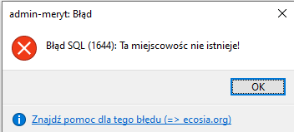
SCENARIUSZ 3 – dodanie do listy ulubionych miejscowości, która już się w niej znajduje
Przed:
CALL add_locality_to_fav_list(
(
SELECT locality_id
FROM full_localities_data
LIMIT 1
),
'Ulubiona miejscowość użytkownika user_2'
);
SELECT * FROM user_favourite_localities;

Nie udało się dodać miejscowości do ulubionych. Pojawi ł się komunikat:
